НАЦІОНАЛЬНИЙ ТЕХНІЧНИЙ УНІВЕРСИТЕТ УКРАЇНИ

«КИЇВСЬКИЙ ПОЛІТЕХНІЧНИЙ ІНСТИТУТ»

ФАКУЛЬТЕТ ІНФОРМАТИКИ І ОБЧИСЛЮВАЛЬНОЇ ТЕХНІКИ

КАФЕДРА ОБЧИСЛЮВАЛЬНОЇ ТЕХНІКИ

**Лабораторна робота №2**

з дисципліни **«**Архітектура комп’ютерів 3**»**

Виконав:

студент 3 курсу

групи ІВ-83

Щебетiн Богдан

Перевірив:

Нікольський С.С.

Київ 2021 р.

**Скріншоти виконання:**

**8329 mod 5 = 4**

|  |  |
| --- | --- |
| **№** | **Функція** |
| 4 |  |

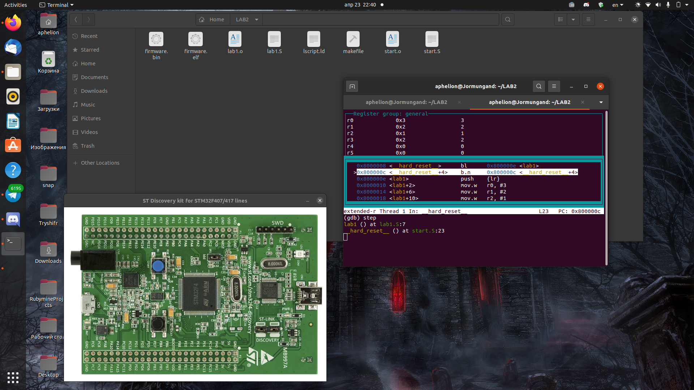

**Лістинг коду**

1. **lab1.S**

.global lab1

.syntax unified

#define a #3

#define b #2

#define c #1

lab1:

push {lr}

mov r0, a

mov r1, b

mov r2, c

mul r3, r0, r1

cmp r3, #10

ITE GE

orrGE r3, r0, r1

andLT r3, r0, r1

mul r3, r2

pop {pc}